Work1：
#include <stdio.h>
#include <stdlib.h>

int main()
{
float a = 18;
printf("centigrade:\t%.3f\nfahrenheit:\t%.3f", a,32 + a * 1.8);
return 0;
}
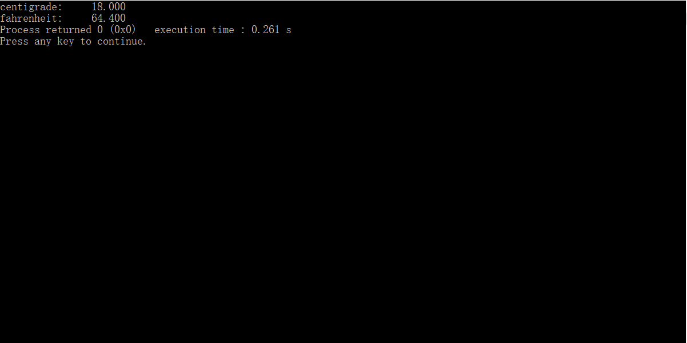
Work 2：
#include <stdio.h>
#include <stdlib.h>

int main()
{
float radius;
float area;
scanf("%f", &radius);
printf("radius:%.2f\narea:%.2f", radius,3.14 * radius * radius);
return 0;
}
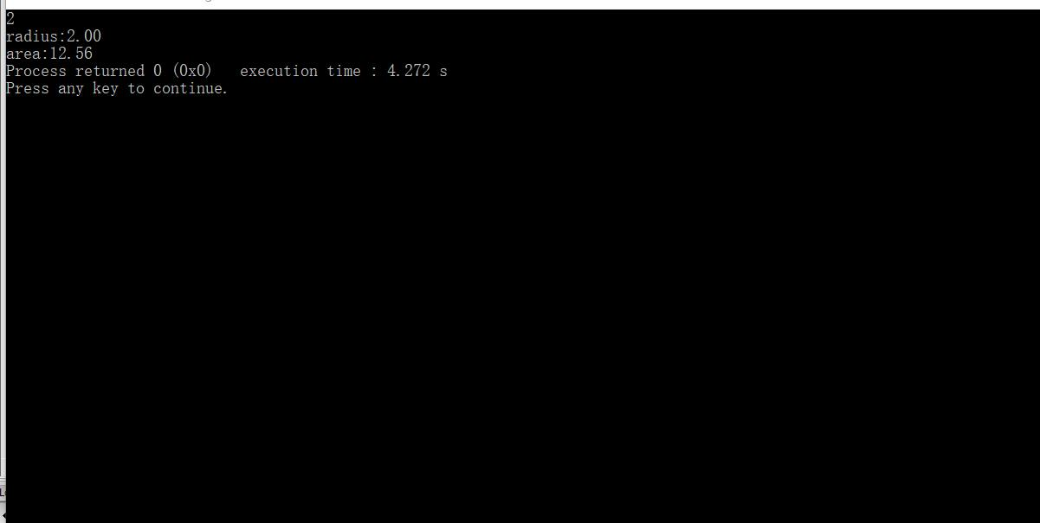
Work 3：

